**今日动态**

**11月29日 星期五 晴**

1. **入园情况：**

今日来园28位小朋友。李梦婉小朋友请假。

**2.区域游戏活动**

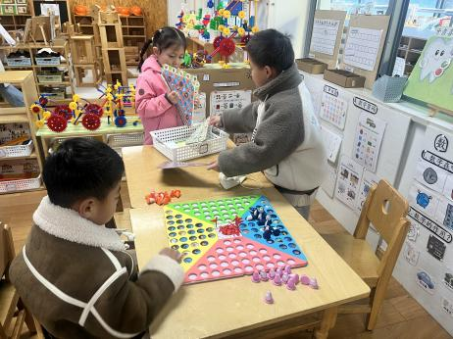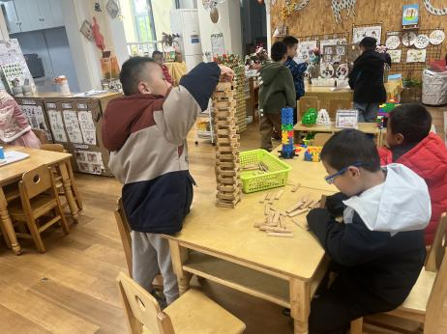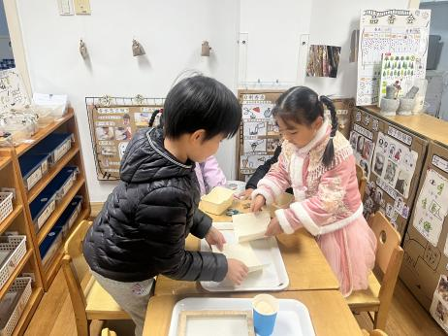

**科探区**

吴予希和武依朵在筛选香料。

**桌面建构区**

何艺杰在建构很高的房子。

**益智区**

孙浩燃、杨斯彦和陆可在下棋。

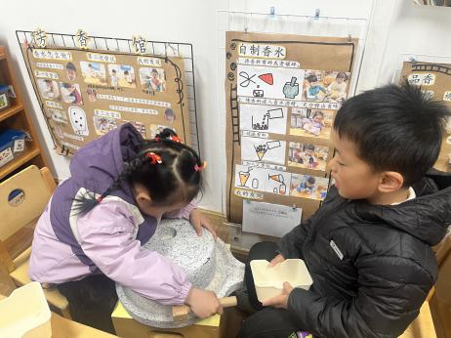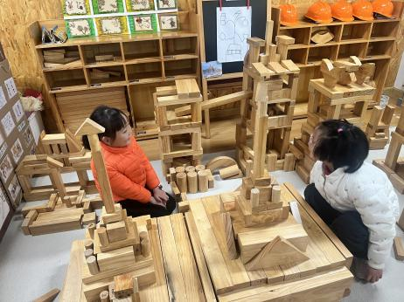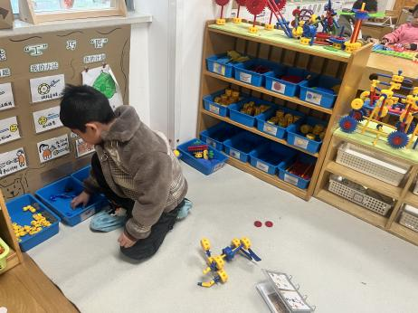

**万能工匠区**

谭成晨在做小汽车。

**地面建构区**

几位小朋友把昨天没有建构完的继续完成。

**科探区**

谢琦悦和徐知行在研磨香料！

**3集体活动**

这是一节探索类的科学活动。弹弓是我们一种传统的游戏玩具，主要由皮筋和把手组成，而把手一般呈“丫“字形，威力视乎皮筋的拉力，皮筋拉力越大，弹弓的威力也越大，而且拉弹弓的角度不同，物体运动的结果也不同。

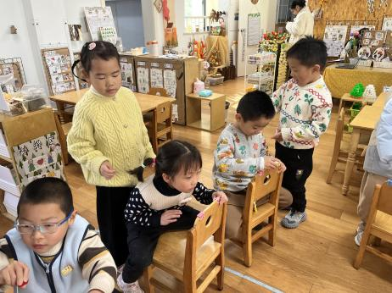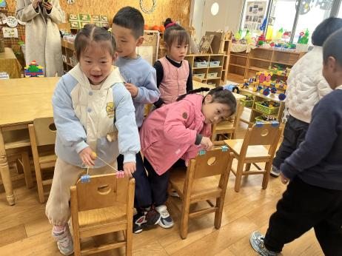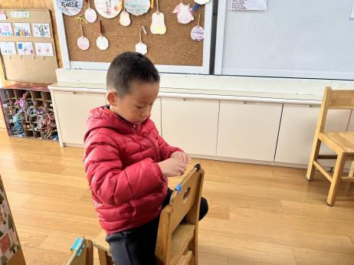

1. **户外活动**

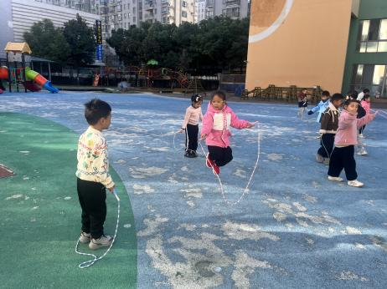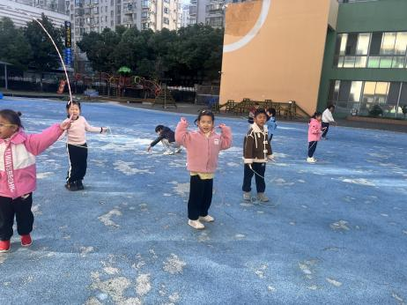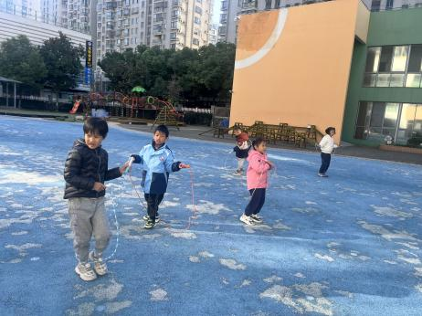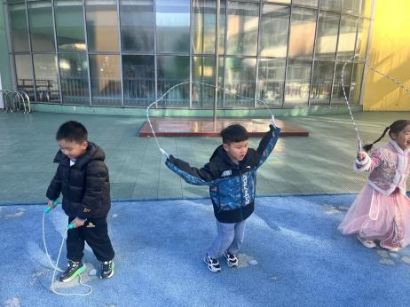 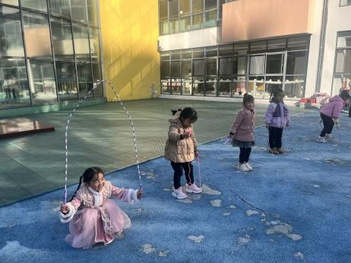 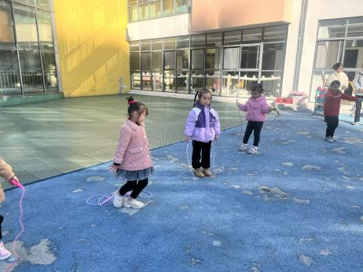

**5.生活活动**

早点：鲜牛奶，饼干。

午饭：芝麻饭、茄汁龙利鱼、上汤娃娃菜、荠菜肉丝汤。

点心：桃酥、奶酪棒。 水果：香蕉、桔子。

**6.温馨提示**

（1）请家长们及时完成安全教育哦！